

本科毕业论文（设计）



题 目 四川大学信息交流与视频共享平台

学 院 计算机学院

专 业 计算机科学与技术

姓 名 白琦

学 号 2013141231103 年 级 2014级

指导老师 陈虎

教务处制表
二〇一七年六月一日

四川大学本科毕业论文（设计）任务书
（指导老师填写）
论文（设计）  题目 |  | 四川大学信息交流与视频共享平台
学院 |  | 计算机学院 |  | 专业 | 计算机科学与技术 |  |  |  | 年级 | 2014级
题目来源 | 教师科研课题 |  | 纵向课题（ ） |  |  |  | 题目类型 | 理论研究（ ） |  |  | 注：请  直接在  所属项  目括号  内 打  “√”
题目来源 |  |  | 横向课题（ ） |  |  |  | 题目类型 | 应用研究（√） |  |  | 注：请  直接在  所属项  目括号  内 打  “√”
题目来源 | 教师自拟课题（ ） |  |  |  |  |  | 题目类型 | 技术开发（ ） |  |  | 注：请  直接在  所属项  目括号  内 打  “√”
题目来源 | 学生自拟课题（√） |  |  |  |  |  | 题目类型 |  |  |  | 注：请  直接在  所属项  目括号  内 打  “√”
论文（设计）选题目的、工作任务：
本论文选题目的在于设计一个四川大学专属的集视频分享、在线交流为一体的网站，使学生和老师可以更方便详细地了解和分享身边发生的事情。它在原有的静态信息如文字、图片等分享的基础上，增加了视频音频等多媒体分享功能，使网站的用户体验更丰富，更受用户喜爱。
1.查阅相关文献资料，了解视频分享网站的现有解决方案和技术。
2.深入学习架构设计，提出在模拟的假想用例中可用的架构。
3.对架构进行细化分析，对重要模块单独设计，优化其效率。
4.编写程序实现该网站。
目前资料收集情况（含指定参考资料）：
[1]Nicholas C Zakas 《JavaScript高级程序设计（第三版）》北京：人民邮电出版社，2012。
[2]朴灵 《深入浅出Node.js》北京：人民邮电出版社，2013。
[3]阮一峰 《ES6标准入门》 北京：电子工业出版社，2015。
[4] Paco Hope 《Web Security Testing Cookbook》 北京：清华大学出版社，2010。
[5]邱永华 《XSS跨站脚本攻击剖析与防御》 北京：人民邮电出版社，2013。
[6]上野 宣 《图解HTTP》北京：人民邮电出版社，2014。
论文（设计）完成计划（含时间进度）：  2017.12进行论文选题，收集相关资料。  2017.12~2018.01查阅资料，理论学习，开题。  2018.02~2018.03研究并设计方案、架构。  2018.03~2018.04编写并调试程序，实现网站。 |  |  |  |  |  | 2018.04~2018.05论文初稿的撰写以及修改。  2018.05.20论文定稿并提交，准备论文答辩。
接受任务日期：2017年12月25日 要求完成日期：2018年5月21日
学生接受任务（签名）：
指导教师（签名）： 学院负责人审定（签名）：

本科毕业设计开题报告

题 目 四川大学信息交流与视频共享平台

学 院 计算机学院

专 业 计算机科学与技术

姓 名 白琦

学 号 2013141231103 年 级 2014级

指导老师 陈虎

教务处制表
二〇一七年二月二十日

选  题  意  义 | 近年来我国互联网迅速发展，大量增长的网络用户规模、互联网普及率及带宽催生出新的视听路径与需求。视频分享在Web2.0应用和服务中脱颖而出，成为新的热点。  网络视频已经成为人与人之间交流传达重要信息的一种方法，创新和成本效益的技术已经使这成为可能。视频共享平台可以为用户提供视频上传、播放和分享服务，传播方便快捷，操作简单，让互联网用户在线流畅发布、浏览和分享视频作品。  而四川大学校内有很多信息共享平台，可以丰富学生老师的日常交流，但缺少视频的分享平台。
国  内  外  研  究  现  状  概  述 | 中国互联网视频行业自启动以来，经历了行业的爆发、低迷以及上市热潮几个阶段后，逐步走向行业的升级调整期。经过数年的培养，网络视频已经成为互联网主要应用领域之一，用户规模增长速度突出，覆盖率不断提高。  现阶段中国领先的视频分享网站，以用户体验为首，越加完善服务策略，特性为：“快速播放”，“快速发布”，“快速搜索”，满足用户日益增长的多元化互动需求。  根据北美科技数字娱乐线上调查的报告得知，在线视频已成为美国用户日常生活的一部分，67%的美国网民习惯在网上观看各种视频。  同国内略有不同的是，国外的视频分享网站除了在产业层面和技术上有先天的优势外，对网络共享视频的用户、点击率、流量、营收效益、市场份额等有一套更加完整、科学和严密的监测体系，由此还带动了来自各个相关领域的学术或实践调查分析研究，尤其看重从数据和图表中提取出的视频发展的市场规律和产业模式。  网站与数据库技术的结合是当今Web开发的一个热点。有了数据库强大的支持，可以更好地扩展网页的功能，可以更方便地设计出体验更好的交互式页面，可以构造功能更强大的后台管理系统，可以为网站的维护、更新提供极大的方便。而视频流媒体服务则是一直被认为是互联网中的一个热点领域，但由于技术、带宽以及内容等方面的限制，一直没有实现预料中的发展。
主  要  研  究  内  容 | 网站主要实现用户视频作品的上传和在线播放，及评论、回复功能。  网站主要功能包括用户注册、登陆，视频上传、发布、分享，视频的播放，视频下的评论、回复，及用户组管理等。  搭建Web服务器是本课题的第一个难点，选择一个合适的环境和后端语言对于一个良好的网站来说必不可少。  其次，随着使用人数的增多，网站和数据库也将面临阻塞的问题，所以要选择一个能很好处理高并发的解决方案和在网络压力过大时候进行代码层面的改善。  且视频分享是随时随地的，所以，移动端的适配必不可少，网站的前端需要很好地适配移动端，尤其是手机端的分辨率，才能给用户带来最好的用户体验。  在以前传统的网站开发中，前端只是简单地将原型图拼接成静态的HTML页面，而具体的页面交互逻辑，大部分都是后端负责，如动态数据渲染，或者前后端紧紧耦合，如混编模式。这些网站从架构上就确定了，前端只能依赖后端存在。这样的开发模式，不仅仅开发效率慢，而且代码不容易维护。所以，我决定在本项目中采用前后端分离的架构设计和开发模式，将更多的交互逻辑交给前端实现，后端专注于其本职工作，如提供API接口，进行权限控制等工作。前后端分离的模式也是本项目中的最大难点和突破。
拟采用  的研究  思 路  （方法、  技术路  线、可  行性论  证等） | 方法:  首先确定项目方向，搜集相关资料，以开发理论为基础，结合国内外技术成果，进行理论梳理。接着进行需求分析，架构设计，数据库设计，具体模块功能分析和设计，然后进行代码编写，测试总结，实现项目的预期功能。  视频分享网站的建设，首先应该从功能出发。功能是网站的目的所在，为了“个性”而牺牲功能上的需求，那就舍本逐末了。通常功能上的需求有：能够明确的表达一个网站的主题、能够容纳多种形式的内容、能够良好的适应不同的分辨率、要有一个清晰的网站结构。  要开发一个优秀的网站，通常应该遵循以下工作流程：首先定义开发网站的目的；接下来对网站的外观进行设计；其次进行实际页面的制作；然后对所制作的网站进行测试，以确保它符合最初设定的目标；最后是将网站发布。在将网站发布后还需要有维护工作，以便及时更新网站内容。所以要做出一个出色的视频分享网站要做到以下要求。首先，明确系统网站的规划、网站构建的目标、网站设计与管理的可行性分析以及网站设计与管理的解决方案。其次，视频分享网站运行平台的构建、服务器选择、Node.js和数据库的知识更是实现网站的基础。  上述的网站运行环境及其软硬件平台的实现，是概括的和基础性的，也是构建视频分享平台的基本思路。通过视频播放将网站的互动性、美观性与实用性完整地呈现出来。  技术路线:  经过分析，我决定使用HTML+CSS+JavaScript制作前端页面；使用Node.js进行后端搭建；通过接口，以JSON的形式进行前后端数据交互；使用MySQL保存数据；后端运行在Linux环境下，前端则是跨平台的，可以在任何移动端、电脑端访问。  下面是功能模块图：  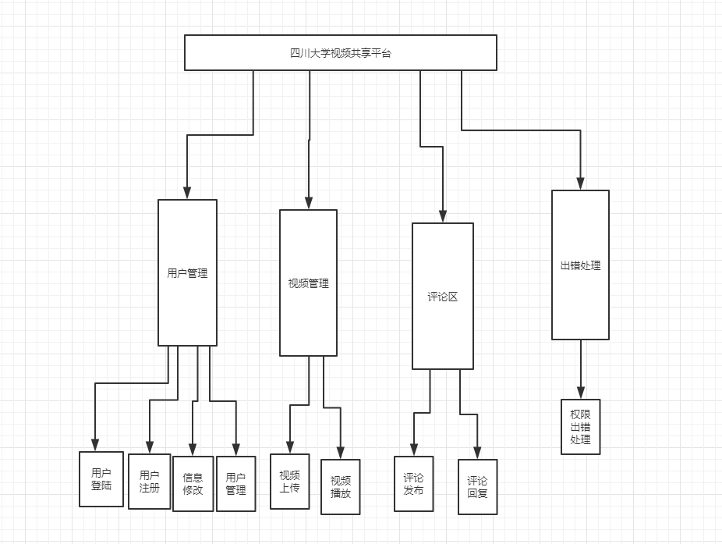  如上图，目前设想四川大学信息交流与视频共享平台包括，用户管理，视频管理，评论交流，出错处理四个模块。  用户管理模块包括用户的注册登陆，个人信息修改，用户管理功能，可以实现用户的注册登陆和个人信息修改，及用户注销等功能。  视频管理模块包括视频上传和播放等功能，可以实现用户随时随地分享视频和观看他人分享的视频。  评论区包括评论和回复的发布功能，可以实现用户在观看视频后书写自己的看法和与他人进行交流的功能。  出错处理主要包括文件404页面和权限控制的拦截器，可以避免网站的逻辑错误导致的数据安全问题。  在开发后期，加入一些如绩点计算，番茄钟时间管理器，成绩查询等小功能。方便同学在观看视频的同时，合理安排自己的时间进行学习和其他娱乐。  可行性论证:  Node.js采用事件驱动、异步编程，为网络服务而设计，且其非阻塞模式的IO处理给Node.js带来在相对低的系统资源耗用下高性能与出众的负载能力。  Node.js可以很方便地实现如搭建Sever，配置、设置路由、中间件，参数与处理，错误处理，渲染，Session等功能。且Node.js有强大的node package manager(NPM)， 能解决Node.JS代码部署上的很多问题，也能快速便捷地使用第三方包，如连接MySQL的第三方包：sequelize等等。  因此，本网站的开发是完全可以实现的。
研究  工作  安排  及进  度 | 2017.12进行论文选题，收集相关资料。  2017.12~2018.01查阅资料，理论学习，开题。  2018.02~2018.03研究并设计方案。  2018.03~2018.04编写并调试程序，实现模型。  2018.04~2018.05论文初稿的撰写以及修改。  2018.05.20论文定稿并提交，准备论文答辩。
参  考  文  献  目  录 | [1]Nicholas C Zakas 《JavaScript高级程序设计（第三版）》北京：人民邮电出版社，2012。  [2]朴灵 《深入浅出Node.js》北京：人民邮电出版社，2013。  [3]阮一峰 《ES6标准入门》 北京：电子工业出版社，2015。  [4] Paco Hope 《Web Security Testing Cookbook》 北京：清华大学出版社，2010。  [5]邱永华 《XSS跨站脚本攻击剖析与防御》 北京：人民邮电出版社，2013。  [6]上野 宣 《图解HTTP》北京：人民邮电出版社，2014。

开题报告会议纪要
时间 |  | 2017.2.20 |  | 地点 |  | 逸夫科学馆 |  | 主持人 |  | 赵启军
参会教师 |  |  | 姓名 |  | 职务（职称） |  | 姓名 |  | 职务（职称）
 |  |  | 陈虎 |  | 讲师
 |  |  | 赵启军 |  | 副教授
 |  |  | 李靓 |  | 讲师
会  议  记  录  摘  要 | 1.演示开题报告。  2.介绍选题的研究意义。  3.介绍选题的实现方案和工作思路。  4.介绍研究和开发手段的可行性。  5.注意创新点。  6.使模型真正贴合用户需求。  7.注意系统运算规模。  记录人：王文峰
指  导  教  师  意  见 | 论文选题符合专业要求，具有较为明显的研究价值和实用价值，通过报告可知该生对于所研究领域的市场需求和相关技术已有初步了解。  针对选题，该生有着清晰明确的研究思路，前期准备充分，对题目理解深刻。  同时该生也提出了相关的研究方法和实现手段，这说明其在科研和工程实践方面对基础知识可以灵活运用。  技术路线明晰，方案具有可行性。  同意开题。  签名： 2017年2月20日
备注：1.本开题报告除第3页各栏目外，其它栏目均由学生填写。2.填写各栏目时可根据内容另加附页。3.参加开题报告会议的教师不少于3人。

